- 实验报告如有雷同，雷同各方当次实验成绩均以0分计。
警示
- 当次小组成员成绩只计学号、姓名登录在下表中的。
- 在规定时间内未上交实验报告的，不得以其他方式补交，当次成绩按0分计。
- 实验报告文件以PDF格式提交。
院系 | 数据科学与计算机学院 |  | 班 级 | 软工一班 |  |  | 组长 | 陈铭涛
学号 | 16340024 |  | 16340023 |  | 16340025
学生 | 陈铭涛 |  | 陈明亮 |  | 陈慕远
实验分工
陈铭涛 |  | 负责ipv4与ipv6静态路由搭建的环境配置，参与实验问题解答与实验步骤截图，编写实验报告 |  |  | 陈明亮 | 协助ipv4与ipv6静态路由搭建的环境配置，参与实验问题解答与负责ipv6实验过程报告编写
陈慕远 |  | 协助ipv4与ipv6静态路由搭建的环境配置，参与实验问题解答与负责ipv4实验过程报告编写

【实验题目】静态路由实验
【实验目的】掌握静态路由的配置和使用方法，熟悉交换机端口镜像的方法以及如何用于监视端口。
【实验内容】
实验结果和分析直接记录在下面每一个步骤后面（小组共用）：
第二版：
(1) 完成路由器配置实验的“实例7-1 静态路由实验”（P233），并回答问题。
(2) 完成路由器配置实验的“实例11.4 IPV6静态路由实验”（P358），并回答问题
【实验记录】(如有实验拓扑请自行画出, 要求自行画出拓扑图)
- Ipv4静态路由搭建

- 完成路由器配置实验的“实例7-1 静态路由实验”（P233），并回答问题。
实验步骤：
步骤一：
- 按拓扑图上的标识，配置PC1和PC2的IP地址、子网掩码、网关，并测试它们的连通性。
PC1配置：
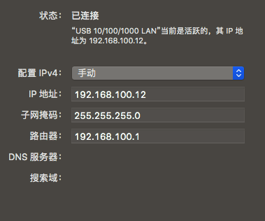
PC2配置：
IP地址：192.168.3.2
子网掩码：255.255.255.0
网关：192.168.3.1
此时无法ping通，因为路由器并没有配置。
- 在路由器R1（或R2）上执行show ip route命令，记录路由表信息。
此时的路由表信息（没有配置）：
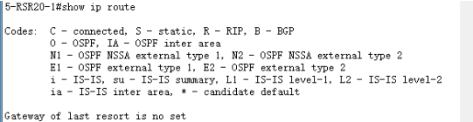
- 在计算机的命令窗口执行route print命令，记录路由表信息。
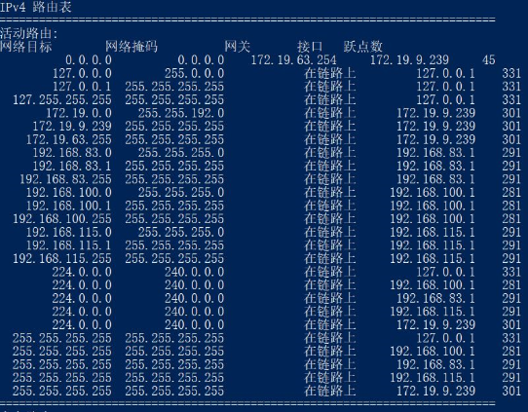

步骤2：在路由器R1上配置端口的IP地址
这一步配置了路由器R1端口gigabitethernet0/1的地址与端口serial2/0的地址，验证（show ip interface breif）：
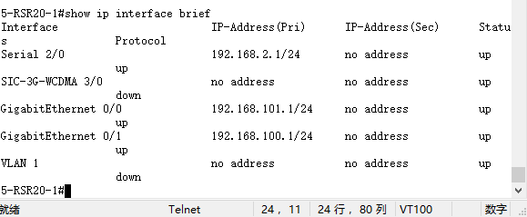
如图，配置了GigabitEthernet两个端口以及Serial2/0端口的地址，并设置为up。

步骤3：在路由器R1上配置静态路由。
这一步在路由器R1上配置了静态路由，验证（show ip route）： 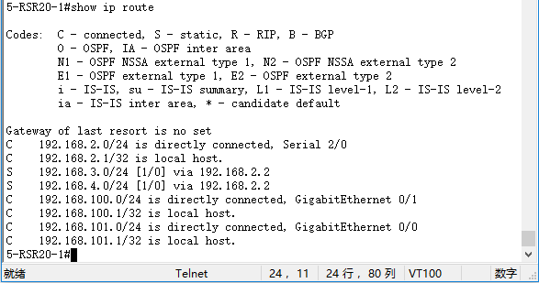
可见出现了S条目，如192.168.3.0/24这条记录，是由我们刚刚输入的命令ip route 192.168.3.0 255.255.255.0 192.168.2.2产生的。

步骤4：在路由器R2上配置端口的IP地址。
这一步配置了路由器R1端口gigabitethernet0/1的地址与端口serial2/0的地址，验证（show ip interface breif）：
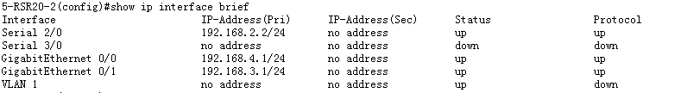
如图，配置了GigabitEthernet两个端口以及Serial2/0端口的地址，并设置为up。

步骤5：在路由器R2上配置静态路由。
这一步在路由器R1上配置了静态路由，验证（show ip route）： 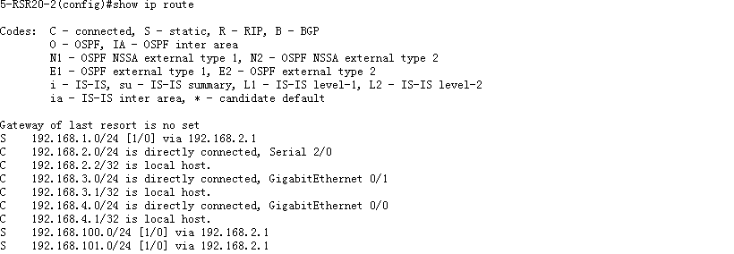
也配置正确。

步骤6：测试网络的连通性。
- 将此时的路由表与步骤1的路由表进行比较，有什么结论？
此时的路由表多了我们设置的static静态路由信息（由S开头的条目），与自动生成的connected直连路由信息（由C开头），如图：
- 对PC1（或PC2）执行traceroute命令。
此处用PC2对PC1执行traceroute命令，结果如下图：
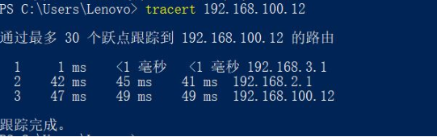
可见路径先到192.168.3.1（GigabitEthernet0/1端口地址），再到192.168.2.1（路由器1的Serial2/0端口地址），最后达到PC1。
- 启动Wireshark测试连通性，分析捕获的数据包。
此处由PC1（192.168.100.12）来ping PC2（192.168.3.2），并开启wireshark进行捕获，捕获结果如下图：
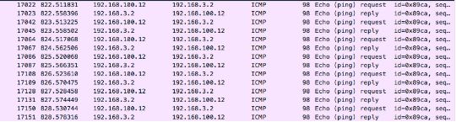
可见PC1对PC2进行了7次request，而PC2都成功reply了，连通性良好。
- 在计算机的命令窗口中执行route print命令，此时的路由表信息与步骤1记录的相同吗？
此时的路由表信息：
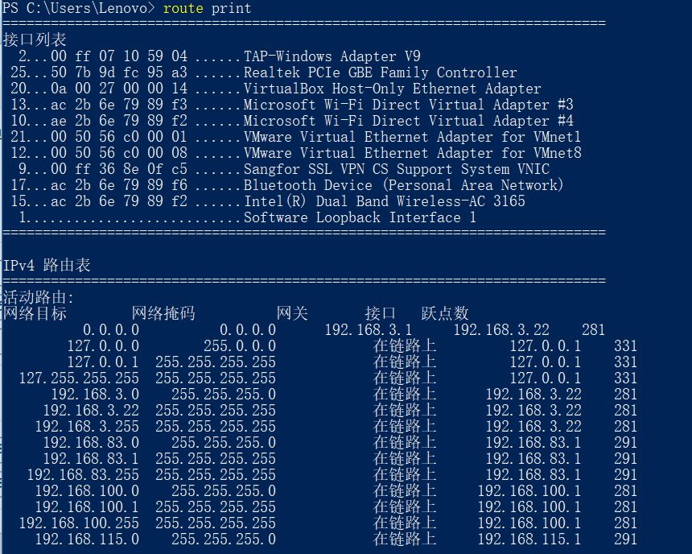
与最初的路由表信息相比，此时已经添加了我们刚刚配置的网关信息。

实验思考：
- 实验中如果在步骤5时ping不通，试分析一下可能的原因。
在实验中我们确实遇到过配置好之后却ping不通的情况，有以下几种可能的原因：
- 网线问题，需要注意路由器上的指示灯是否正常闪烁，若指示灯不亮或者闪烁不明，此时更换网线可能解决问题。
- 网卡设置问题，连接实验室的电脑时，需要先在网络适配器禁用校园网，启用实验网再进行实验。而若是使用自己的笔记本作为PC连接的话，需要检查wifi是否关闭。
- 路由表设置不正确
- show命令功能强大，使用灵活。写出满足下列要求的show命令。
① 查看关于路由器R1的快速以太网端口0/1的具体信息。
show interface gigabitethernet 0/1
② 找出路由器R2所有端口上关于IP地址配置的信息。
show ip interface brief
③ 查看路由器R1的路由表，并指出哪一个路由条目是静态路由。
show ip route
其中，以S开头的为我们配置的静态路由。
- 每个路由条目包含哪几项？分别有什么含义？
每个路由条目都包含了：
- 目的IP地址：即目的IP地址。
- 下一个路由器的IP地址：目的路由器或中间路由器。
- 标志：指示目的IP地址是主机还是路由器，以及提示下一个路由器是否为一个直接相连的接口。
- 网络接口规范：一些数据报文的网络接口规范
- 路由器中如果同时存在去往同一网段的静态路由信息与动态路由信息，路由器会采用哪一个进行转发？
当动态路由与静态路由发生冲突时（去往同一网段），以静态路由为准。
- Ipv6静态路由搭建
- 分别在两台实验主机PC上配置相应的IPv6地址。
- 未配置静态路由之前，PC1与PC2不能相互ping通，验证过程及原因如下：
过程：分别在两台主机上相互ping对方的ip(ipv6)，发现请求超时。
原因：未设置路由器转发地址的时候，两台主机分别都不能找到对方的ip所在地，所以ping不通。
- 在路由器Router1，Route2上配置相应端口的IP地址，完成之后使用show命令验证查看Router1，Route2 端口配置情况：
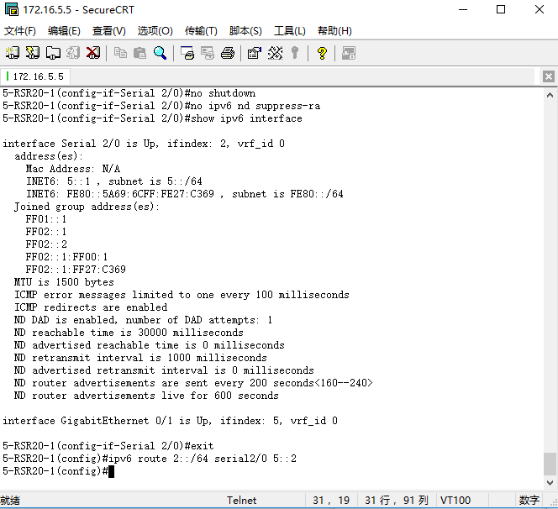
对配置情况的信息条目解读：
- IPV6 Serial 2/0 端口开放，下标为2，端口相关具体地址：Mac Address 未设置，点对点链路的ipv6 地址为5::1/64，十六进制表示法为：FE80::5A69:6CFF:FE27:C369, ICMP功能开启，重定向启用。
- IPV6 GigabitEthernet 0/1端口开放，下标为5.
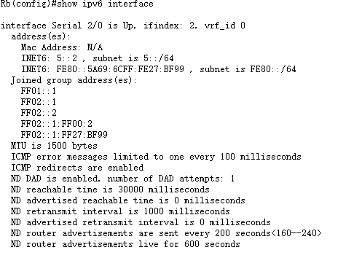
- IPV6 Serial 2/0 端口开放，下标为2，端口相关具体地址：Mac Address 未设置，点对点链路的ipv6 地址为5::2/64，十六进制表示法为：FE80::5A69:6CFF:FE27:BF99, ICMP功能开启，重定向启用。
- IPV6 GigabitEthernet 0/1端口开放，下标为5.
- 在路由器1(2)上配置静态路由转发目的网络地址，以及下一跳地址，完成之后查看路由器1(2)的静态路由配置情况：
(Router2 ip route结果)
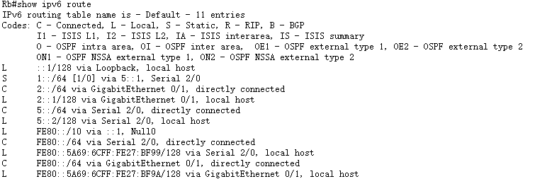
对静态路由配置情况的分析：
- 相比于初始状态下的路由表，配置完成之后的路由表多出了static行信息，表示配置的静态路由目标IPv6 地址，此处为Router1的ipv6地址。
- 以及所配置的gigabitethernet，serial端口的ipv6地址，以及直连端口的相关信息。

- 将PC1与PC2通过网线，分别连入路由器1，路由器2的转发端口上，在两台主机上分别ping对方主机，执行traceroute命令，检查路由是否连通：
PC 1
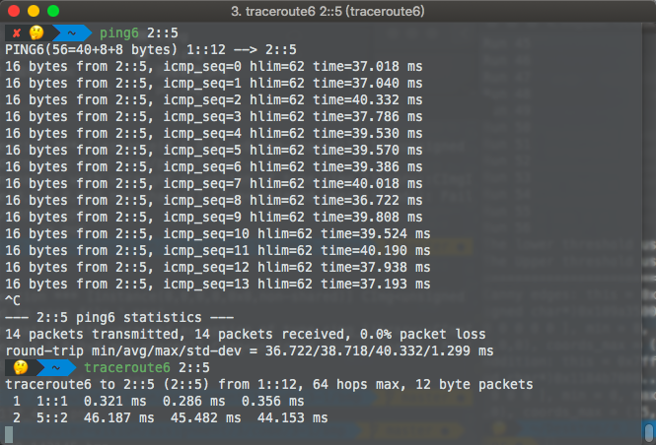

PC 2
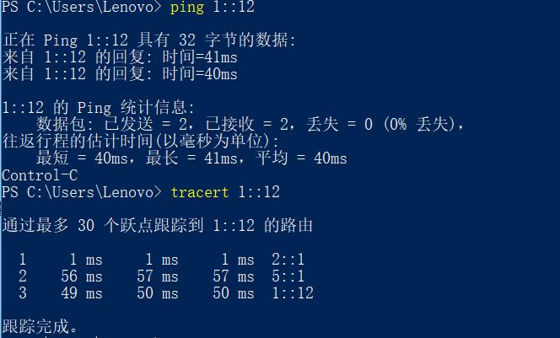

结果分析：
- 两台主机可以相互ping通，相互之间的数据包可以相互传输。
- 两台主机之间的traceroute操作经过节点均为正确的路由器ipv6地址，第一张图中PC1发送给 PC2的数据包首先经过Router1的gigabitEthernet端口1::1，再交由其串口送给路由器2，其次再 由路由器2转发给PC2。第二张图中PC2发送给PC1的数据包经过Router2的gigabitEthernet 端口2::1，再经由串口转给路由器1串口5::1，完成发送操作。
【思考】
- 1. 实验“测试网络的互连互通性”时，为什么要禁用校园网网卡?
未禁用校园网网卡时，PC 会使用校园网网卡尝试进行连接，而非通过实验网，导致测试互联互通性时出现 ping 不通等情况。

- 2. 下图为一个简单的互联网示意图。其中，路由器 Q 的路由表中到达网络 40.0.0.0 的下一 跳步 IP 地址应为__B____。
- 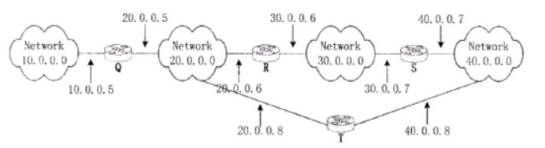
- A)10.10.10.5 或 20.0.0.5 B)20.0.0.6 或 20.0.0.8
- C)30.0.0.6 或 30.0.0.0.7 D)30.0.0.7 或 40.0.0.8
- 3. 按照试验拓扑图，我们在进行路由器连线和配置的时候，一定要留意两台路由器之间的次序，即哪一台作为路由器 1，哪一台作为路由器 2 是有讲究的，思考这是为什么(提示关键词:时钟频率，DTE,DCE)。
DTE 是数据终端设备，DCE 是数据通信设备，DTE 不提供时钟频率，需要依靠 DCE 的时钟频率工作。在这次实验中，一台路由器作为 DTE，另一台作为DCE。路由器1 作为 DCE需要设置时钟频率才能使两台路由器正常工作。
4. 直通线和交叉线的区别在哪里?它们分别用作什么设备之间的互联?(因为该实验室设备都比较智能，它能自动识别出线缆使用的错误并自动进行软件校正，所以在本实验室内做实验时不必考虑应该使用什么线缆，但您仍然需要知道它们之间的差别)
直通线即网线两端使用相同线序。交叉线网线两端使用不同的线序。直通线用于连接电脑与路由器，路由器与交换机。交叉线用于连接电脑与电脑，路由器与路由器。即一般同种设备使用交叉线，异种设备使用直通线。

5. 拓扑设计: 1)请按照下面拓扑图的要求完成实验设备的互联，要求四台主机任意之间均可 ping 通。 (使用静态路由配置)
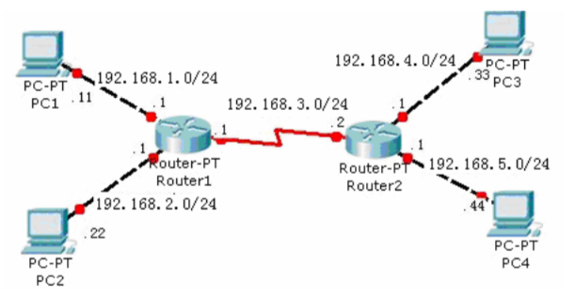

4PC 实验中我们配置的 PC1到4的 ip 地址分别为192.168.100.12, 192.168.101.15, 192.168.4.2, 192.168.3.2。

router-1配置后的 ip配置如图：
路由配置如图：

router-2的 ip 配置如图：
路由配置如图：
配置后从 PC1 ping 至另外3台 PC 的截图如下：
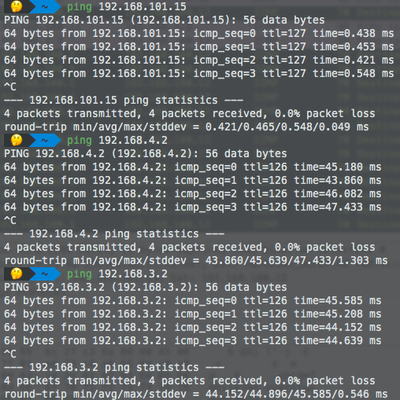
从另外3台 PC ping 至PC1时 PC1使用 wireshark 抓包分别如下：
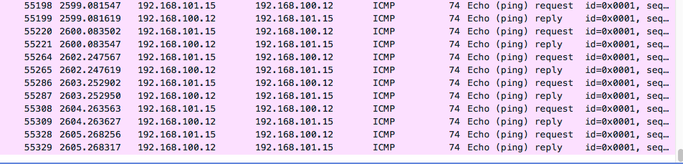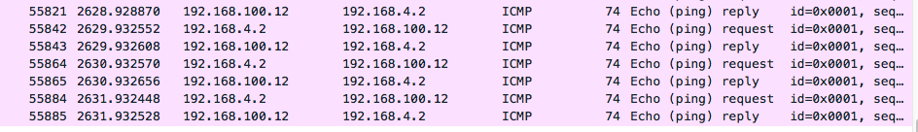
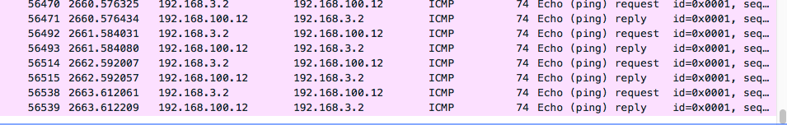
学号 | 学生 | 自评分
16340023 | 陈明亮 | 96
16340024 | 陈铭涛 | 96
16340025 | 陈慕远 | 96

